DECLARAȚIE DE AVERE

Subsemnatul/Subsemnata, de Consilier juridic
CNP
Andrita lustin

la U.A.T Comuna Săulești
, domiciliul Sat saulesti,comuna saulesti,jud.Gorj
, având funcția

cunoscând prevederile art. 292 din Codul penal privind falsul în declarații, declar pe proprie răspundere
că împreună cu familia dețin următoarele:
*1) Prin familie se înțelege soțul/soția și copiii aflați în întreținerea acestora.
- Bunuri imobile

  - Terenuri N OT Ă:
Se vor declara inclusiv cele aflate în alte țări.

Tg-Jiu | 3 | 1999 | 278,8 mp | 1/2 | Contract de  intretinere | Andrita  Iustin/Andrita Maria
Tg-jiu | 3 | 1999 | 200 mp | 1/2 | Contract de intretinere | Andrita  Iustin/Andrita Maria
Sau1esti,GoȘ | 3 | 1998 | 410 mp | 1/2 | Contract de intretinere | Andrita  Iustin/Andrita Maria
Sau1esti,GoȘ | 1 | 1998 | 9142 mp | 1/2 | Contract de intretinere | Andrita  Iustin/Andrita Maria
Saulesti,GoȘ | 2 | 2004 | 20.000 mp | 1/1 | mostenire | Andrita  Iustin'Andrita Maria
* Categoriile indicate sunt: (1) agricol; (2) forestier; (3) intravilan; (4) luciu de apă; (5) alte categorii de terenuri extravilanc, dacă se află în circuitul civil.
*2) La "Titular" se menționează, în cazul bunurilor proprii, numele proprietarului (titularul, soțul/soția, copilul), iar în cazul bunurilor în coproprietate, cota-parte și numele coproprietarilor.

  - Clădiri

N OT Ă:
Se vor declara inclusiv cele aflate în alte țări.

Tg-Jiu
Suprafața
Adresa sau zona Categoria*

Anul dobândirii
Cota- Modul de

arte dobândire
Contract

Andrita

Tg-Jiu Sau1esti,Goij
2 1999 117,64 mp '/z

2 2000 196 mp /z

2 2006 96 1/2
De intretinere

Contract De intretinere

Contract De intretinere
Iustin/Andrita Maria Andrita
Iustin/Andrita Maria
Andrita Iustin/Andrita Maria

* Categoriile indicate sunt: (1) apartament; (2) casă de locuit; (3) casă de vacanță; (4) spații comerciale/de producție.
*2) La "Titular" se menționează, în cazul bunurilor proprii, numele proprietarului (titularul, soțul/soția, copilul), iar în cazul bunurilor în coproprietate, cota-parte și numele coproprietarilor.

- Bunuri mobile
  - Autovehicule/autoturisme, tractoare, mașini agricole, șalupe, iahturi și alte mijloace de transport care sunt supuse înmatriculării, potrivit legii

autoturism | VW Passat | 1 | 2002 | cumparare

  - Bunuri sub form* dc metale prețioase, bij•aterii, obiecte dc artă și de cult, coI£eții dc artă și nuiriî›uiatică, obiecte care fac parte din patrimoniul cu1tur•al național sau universal, a căl‘Gl‘ valo•are însumată depășește 5.000 de euro

N OT Ă:
Se vor menționa toate bunurile aflate în proprietate, indiferent dacă ele se află sau nu pe teritoriul României la momentul declarării.
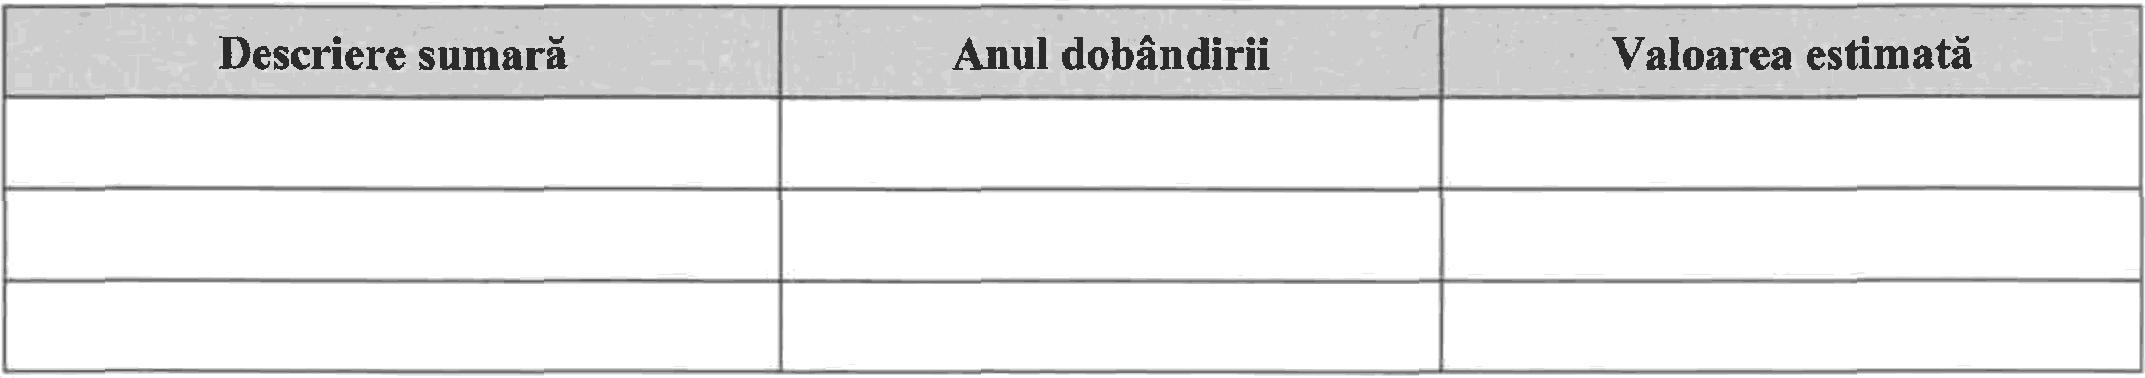

- Bunuri mobile, a căror valoare depășește 3.000 de euro fiecare, și bunuri imobile înstrăinate în ultimele 12 luni
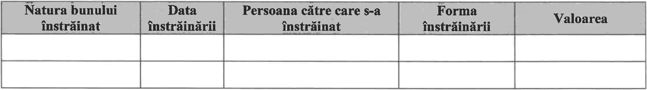
- Active financiare

- Conturi și depozite bancare, fonduri de investiții, forme echivalente de economisire și investire, inclusiv cardurile de credit, dacă valoarea însumată a tuturor acestora depășește 5.000 de euro

N OT Ă:
Se vor declara inclusiv cele aflate în bănci sau instituții financiare din străinătate.
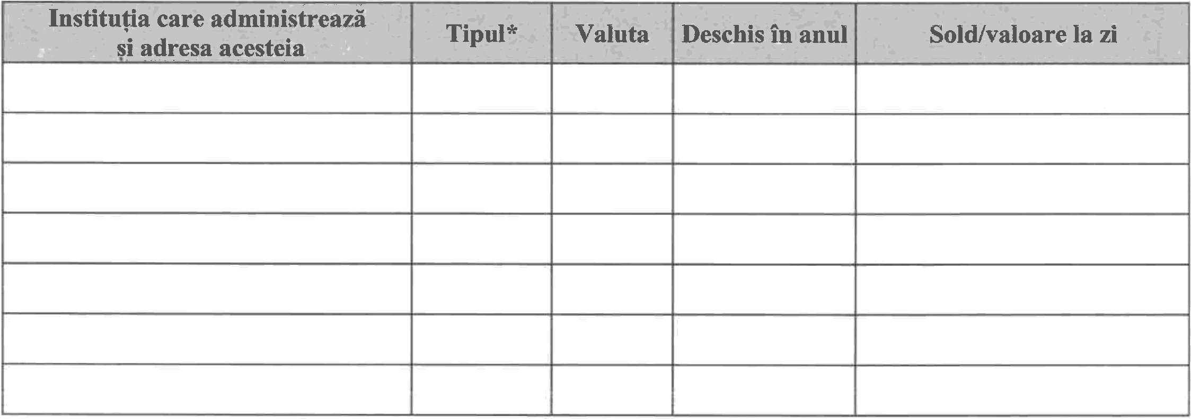
*Categoriile indicate sunt: (1) cont curent sau echivalente (inclusiv card), (2) depozit bancar sau echivalente, (3) fonduri de investiții sau echivalente, inclusiv fonduri private de pensii sau alte sisteme cu acumulare (se vor declara cele aferente anului fiscal unterior).

- Plasamente, investiții directe și împrumuturi acordate, dacă valoarea de piață însumată a tuturor
acestora depășește 5.000 de euro

N OT Ă:
Se vor declara inclusiv investițiile și participările în străinătate.

*Categoriile indicate sunt: (1) hărtii de valoare deținute (titluri de stat, certificate, obligațiuni); (2) acțiuni sau părți sociale i“n societăți comerciale; (3) împrumuturi acordate în nume personal.

an:
- Alte active producătoare de venituri nete, care însumate depășesc echivalentul a 5.000 de euro pe

N OT Ă:
Se vor declara inclusiv cele aflate în străinătate.

- Datorii
Debite, ipoteci, garanții emise în beneficiul unui terț, bunuri achiziționate în sistem leasing și alte asemenea bunuri, dacă valoarea însumată a tuturor acestora depășește 5.000 de euro

NOTĂ:
Se vor declara inclusiv pasivele financiare acumulate în străinătate.

ING BANK | 2019 | 10.11.2024 | 76043
ING BANK | 2019 | 11/2024 | 2000
Raifaissen Bank | 2019 | 04/2021 | 2000
- Cadouri, servicii sau avantaje primite gratuit sau subvenționate față de valoarea de piață, din partea unor persoane, orgaoizații, societăți comerciale, regii autonome, companii/societăți naționale sau instituții publice românești sau străine, inclusiv burse, credite, garanții, decontări de cheltuieli, altele decât cele ale angajatorului, a căror valoare individuală depășește 500 de euro*
1.1. Titular

1.2. Sot/sotie
1.3. Copii

*Se exceptează de la declarare cadourile și tratațiile uzuale primite din partea rudelor de gradul I și al 11-lea

- Venituri ale declarantului și ale membrilor săi de familie, realizate în ultimul an fiscal încheiat
(potrivit art. 41 din Legea nr. 571/2003 privind Codul fiscal, cu modificările și completările ulterioare)

NOTĂ:
Se vor declara inclusiv venîturile provenite din străinătate.

1. t^enituri din salarii
1.1. Titular |  | Andrita Iustin- | -salariu | 61 318
1.2. Soț/soție |  | Andrita Maria | salariu | 49.078
1.3. Copii
2. Venitnri din activități independe |  | nte
2.1. Titular
2.2. Soț/soție
3. Venituri din cedarea folosinței bu |  | nurilor
3.1. Titular |  | Andrita lustin | Venit chirîi | 7200
3.2. Soț/soție
4. Venituri din investiții
4.1. Titular
4.2. Soț/soție

5. Venituri din pensii
5.1. Titular
5.2. Soț/soție
6. Venituri din activități agricole
6.1. Titular
6.2. Soț/soție
7. Venituri din premii și din jocuri dc noroc
7.1. Titular
7.2. Soț/soție
7.3. Copii
8. Venituri din alte surse
8.1. Titular
8.2. Soț/soție
8.3. Copii

Prezenta declarațîe constituie act public și : ă•j:siml p‹•li i•ii legii penale pentru inexactitateu sau caracterul incomplet al datelor menționate.

Data completării 15.05.2020
Semnătura

